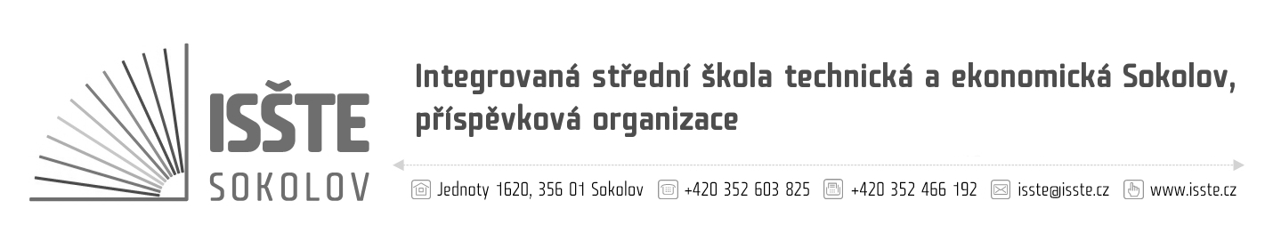

Objednávka

STEVISPOL s. r. o.
ČSA 140
357 03 Svatava
IČO: 63507722
DIČ: CZ635077224

číslo: OBJM/19/S/10
dne: 12. 09. 2019
referent: Marek Makoň
telefon: 774 892 591
e-mail: marek.makon@isste.cz
IČ: 497 66 929
DIČ: CZ 497 66 929
č. účtu: 19-4473560217/0100
dodací lhůta: 27. 09. 2019

Jsme plátci daně z přidané hodnoty.
Na faktuře uvádějte číslo objednávky. Dodejte a fakturujte na adresu v záhlaví.
Při fakturaci je nutné vypisovat celý název školy.

Vážená paní, Vážený pane,

objednáváme u Vás provizorní zakrytí střechy objektu SO703 ISŠTE Sokolov za celkovou cenu max. 87.000,00 Kč bez DPH.

Potvrzení objednávky dodavatelem:

…………………………………………………………….

Marek Makoň
technický pracovník ISŠTE Sokolov

